SVN独立服务器与eclipse客户端的安装与配置

一、服务端配置

1、安装subversion
例如：Setup-Subversion-1.6.15.msi，按缺省方式安装即可

2、在资源管理器中创建svn服务根目录。
如D:\svn\Repositories

3、在svn根目录下建立一个代码版本仓库
进入dos窗口，执行以下命令:
svnadmin create d:\svn\Repositories\repository
该命令会在根目录d:\svn\Repositories\下生成一个叫repository的目录，目录结构如下：
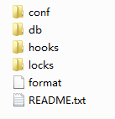

4、启动服务
(1)、命令行启动：
svnserve -d -r D:\svn\Repositories
注：
-d 参数效果同于—daemo，告诉svnserve 以守护进程方式运行，这样在手动终止之前不会退出。
-r 参数效果同于--root，告诉svnserve 将会在端口3690 等待请求，设置根位置来限制服务器的访问目录，从而增加安全性和节约输入svnserve URL 的时间
如果不加root 参数，服务url 为：svn://localhost/ svn/ repository
而如果加上root 参数,服务url 为：svn://localhost/ repository
通常svn服务器都是远程的，所以记得将localhost换成实际的svn服务器的ip
另外，dos窗口不能关，否则服务将停止
不要关闭命令行窗口，关闭窗口会把svnserve 停止。
（2）、批处理文件启动
可直接创建.bat 文件来快速启动svn服务：
@echo on
@cd\
@cd C:\Program Files\Subversion\bin
@rem start svn service
Start svn service...
@svnserve -d -r d:\svn\ Repositories\repository
The svn sevice is run...
:end

5、配置用户和权限
(1)、编辑d:\svn\Repositories\repository\conf下的svnserve.conf
去掉password-db=passwd前的注释
(2)、修改同目录下的passwd文件，在[users]下加上授权用户和密码,如：
Username1 =password1

二、客户端配置

1、为eclipse安装svn插件
（略掉具体步骤）

2、将本地项目上传到svn服务器上
在本地eclipse工程上右击，Team=>share project，按提示操作，如图：
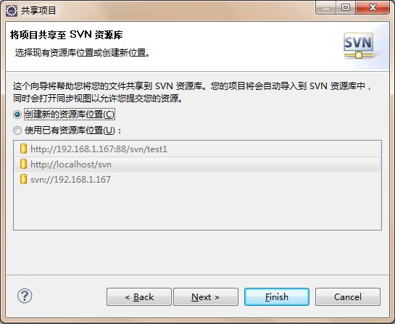

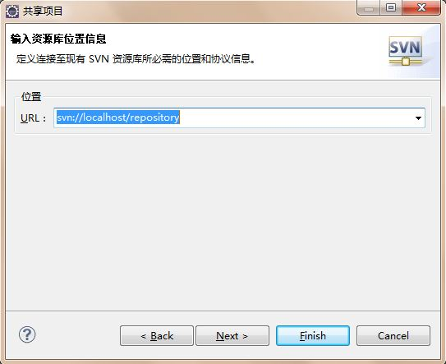
注：上图的URL中，localhost和repository都是变量，需根据实现情况来决定。Localhost需换成svn服务器的实际IP；repository是在svn服务器上创建的版本仓库名，即本文开始部分“svnadmin create d:\svn\Repositories\repository”命令所指定的目录
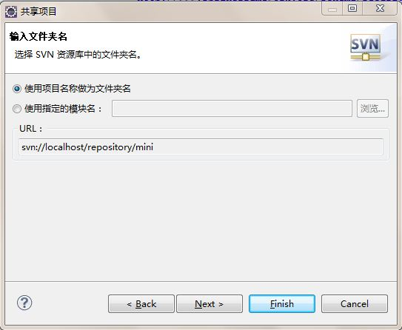
如上图，一步一步走完。这时候会建立本地项目与svn服务器的关联。但本地文件却并不会马上上传到svn服务器，需再执行一次提交即可将本地名为mini的项目放到svn服务器中，建立起对该项目的版本控制，提交时会被要求输入用户名和密码，按照svn服务器上passwd文件中配置的授权账号录入即可。
注：可以将项目中不想提交的文件夹执行team-->添加到.svn:ignore，忽略在版本控制之外。

3、从svn服务器上检出项目工程
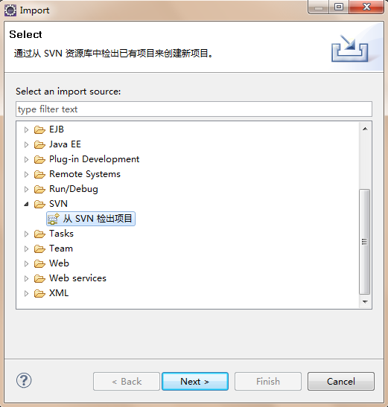

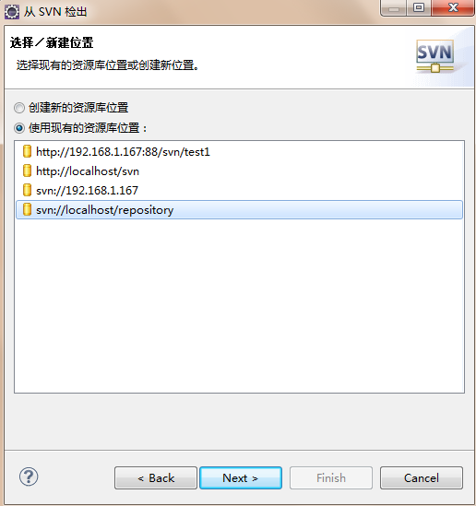

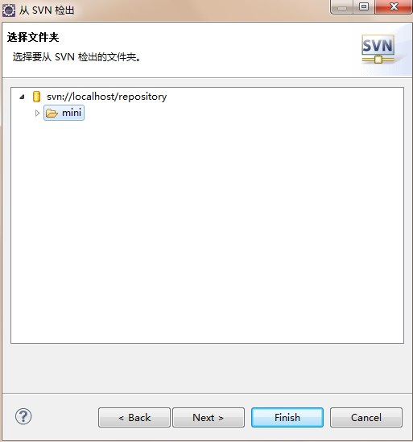

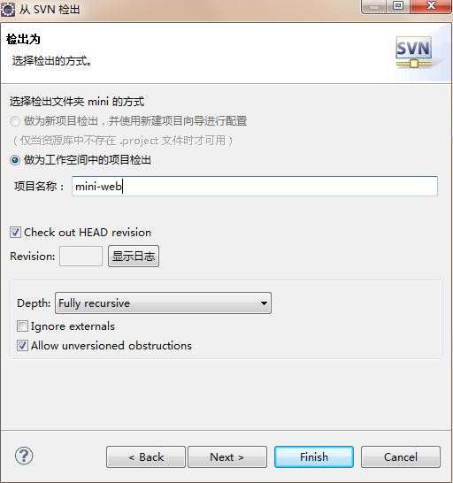

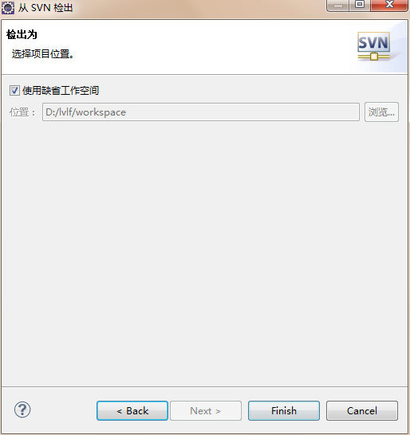
完成上面的系列步骤后，一个工程即从svn服务器上被检出到开发者本地。

